安装部署
- MongoDB的版本简介
最主要的目标就是支持扩展，容易实现在多台数据库中实现数据分割，平衡集群的性能和负载
MongoDB的版本命名规范如：x.y.z；y为奇数时表示当前版本为开发版，如：1.5.1、1.7.2；y为偶数时表示当前版本为稳定版，如：1.6.3、1.8.2；我选择的版本是在官网下载的最新版本，3.4.9。
生产环境使用32位机器的数据限制2G，在64位机器上坚决要使用64位版本，可以获得更大的内存映射空间，提升MongoDB的性能；进入3.0版本就不提供32位的系统了
至于操作系统，MongoDB是跨平台的，在下载页面找自己对应的版本即可。
- 安装步骤
1解压下载的安装包，创建路径C:\Program Files\mongodb ，将解压后的Bin文件Copy to 此文件夹下
2.C:\Program Files\mongodb 下建立Data文件夹 D:\ mongodb\data ,然后分别建立db,log两个文件夹，至此mongodb下有以下文件夹
D:\\mongodb\bin
D:\mongodb\data\db
D:\mongodb\data\log
在log文件夹下创建一个日志文件MongoDB.log，即D:\ mongodb\data\log\MongoDB.log
创建这些文件原因：Mongodb安装需要这些文件夹，默认安装是不用创建，但是文件都为安装到C:\data\下）。
3. 运行cmd.exe 进入DOS命中界面
> cd C:\Program Files\mongodb\bin
> C:\Program Files\mongodb\bin> .\mongod.exe -dbpath "D:\mongodb\data\db"
在浏览器输入地址：http://localhost:27017/。若出现You are trying to access MongoDB on the native driver port. For http diagnostic access, add 1000 to the port number
表面服务已经启动。
这样就成功开启服务。不要关闭这个dos窗口，再打开一个dos窗口,输入mongo，就可以输入mongo数据库语句了
3作为服务安装
用完整路径,忽略空格，输入命令：E:\Program Files\mongodb-win32-i386-2.6.4\bin\mongod.exe dbpath”\”E:\Program Files\mongodb-win32-i386-2.6.4\data\db\”” install
以后就可以在控制面板启动关闭服务了

- 启动步骤
1.先启动服务：mongod -dbpath "C:\Program Files\mongodb\data\db"
2.启动应用：mongo
- 客户端工具
Robomongo：界面截图，这个要安装
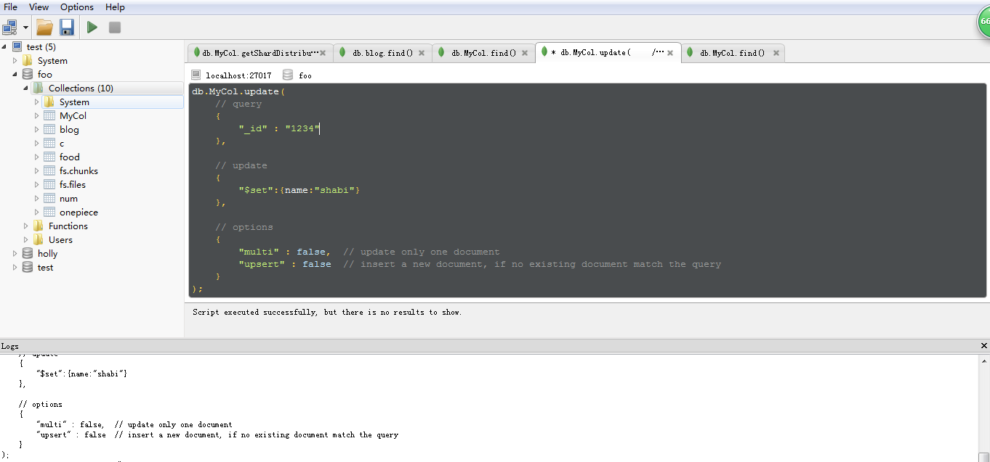
MongoVUE：界面截图，这个直接启动应用程序
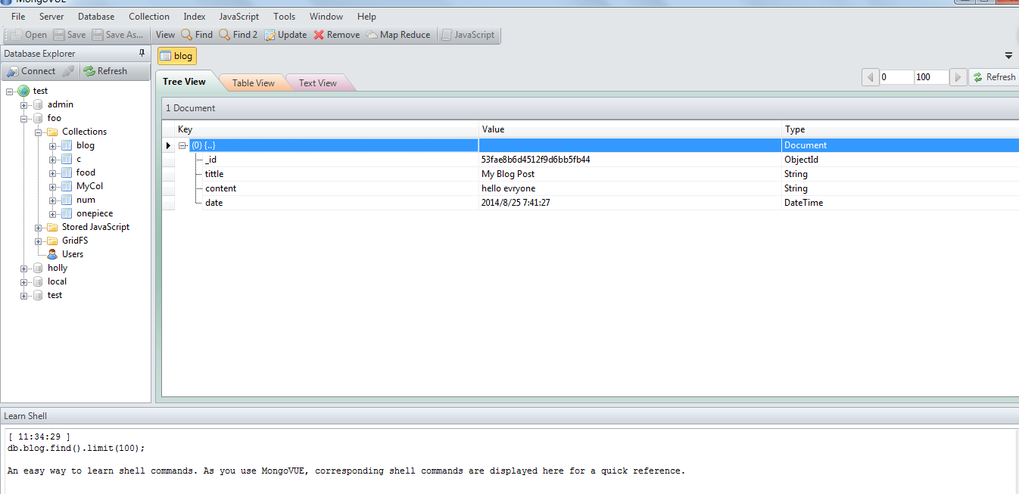

操作
- 数据特点
Mongo存储的数据为Bson格式，BSON格式比json(int,string,null,数组,对象,布尔)格式支持更多的数据类型(java的所有类型)
Mongo数据库是面向文档的，不是关系型数据库。
基本思路是将原来的”行（row）”，改成”文档(document)”。这样可以实现高层次的关系，内嵌结构。 data records, in collections; the collections in databases
Mongo没有模式：
支持松散集合:集合里的数据可以不一致（但是可以做到强一致（通过约束））
- 相关概念语法
- 文档（相当于关系型数据库的行）：多个键值对有序的放在一起便是文档。文档的键命名规则：不能$开头，不能有dot.不能是null，值则随意,甚至可以使文档。Mongo是区分类型和大小写的。例如{“foo”:3},{“foo”,”3”},{“Foo”,”3”}都是不同的。文档的键必须唯一，否则后面的键值覆盖前面的键值。
var mydoc = {
_id: ObjectId("5099803df3f4948bd2f98391"),
name: { first: "Alan", last: "Turing" },
birth: new Date('Jun 23, 1912'),
death: new Date('Jun 07, 1954'),
contribs: [ "Turing machine", "Turing test", "Turingery" ],
views : NumberLong(1250000)
}
_id是所有mongoDB记录自带的主键，可以是任何类型，保证唯一性即可。数组是从0开始，db.test.find({"contribs.1":"Turing test"})
- 集合（相当于关系数据库的表）：由多个文档组合成集合。集合是无模式的。也即如下文档可存在一个集合中：{“foo”:3}，{“name”:”chi”,”height”:1.69}，集合可以包括子集合。2.6及之前，对顺序不感知，3.4之后感知
- 操作方法
Use test
1.插入，创建表
> now={"_id":"1234","tittle":"My Blog Post","content":"hello evryone",date:new Date()}
> db.blog.insert(now)
>db.province.insert({name:"武汉",height:1.56,"tittle":"yanyanxiaribeihuoshao"});
插入后，会默认创建对应的集合
也可以显示创建集合
db.createCollection()： validator的参数：noPadding（不预留空白，这样有更新的话，就得重新申请内存） usePowerOf2Sizes （使用2的次方内存数，2.6之后版本默认true）等
db.createCollection( "contacts",
{ validator: { $or:
[
{ phone: { $type: "string" } },
{ email: { $regex: /@mongodb\.com$/ } },
{ status: { $in: [ "Unknown", "Incomplete" ] } }
]
}
} )
创建表的约束
db.runCommand( {
collMod: "contacts",
validator: { $or: [ { phone: { $exists: true } }, { email: { $exists: true } } ] },
validationLevel: "moderate"
} )
增加表的约束，增加前就存在的数据，并不会进行约束校验
支持view（3.4）,固定大小的集合Capped Collections：更优的读写性能，自动删除older数据，不能更新，不能删除特定数据，不能分片;db.createCollection("log", { capped : true, size : 5242880, max : 5000 } )
- 修改
> now.comments=[]
> db.blog.update({tittle:"My Blog Post"},now)，第一个参数为条件，第二个为新的文档
>db.province.update({ "name" : "武汉", " $isolated" : "true" },{$set:{'name':"广东"}},{ multi: true });$isolated：只有成功或失败才能被其他链接感知（锁）
默认情况下，更新只对第一个匹配的文档生效，不过可以指名参数，实现多文档更新。
>db.blog.update({tittle:"My Blog Post"},now,false,true) 第一个参数为条件，第二个为更新值，第三个为：若条件没找到，则插入，第四个：是否批量
- 删除
> db.blog.remove({comments:[]})，参数为删除条件
>db.province.remove({ "id" : "123456789" });
- 查询
>db.province.find({ "name" : "why you try" }, { "name" : 1, "tittle" : 1 }).limit(50);
>db.province.find({ "name" : "武汉" }).count();
>db.province.find({ }, { "name" : 1, "tittle" : 1 }).skip(1).limit(50).sort({ "name" : -1, "tittle" : -1 });
>db.province.find({ "name" : "why you try" }, { "name" : 1, "tittle" : 1 }).limit(50).sort({ "name" : 1, "tittle" : -1 });
当查询条件很复杂的时候，可以用javascript的函数做查询条件，示例如下：
$where查询有以下几种写法：
>db.foo.find({“$where”:”this.x+this.y==10”})
> db.foo.find({“$where”:”function(){return this.x+this.y==10;}”})
tips：不是非常必要时，一定要避免使用”$where”查询，因为效率太低，相当的。文档在MongoDB中是以BSON格式保存的，在$where查询时，每个文档都要从BSON转换为javascript对象然后再通过”$where”中的表达式来运行。有时可以将常规查询作为前置过滤，再使用”$where”查询对结果进行调优
$lt<,$lte<=,$gt>,$gte>=,$ne不等,$in,$nin,$or,$not,$mod,$exists,$all,$size,$elemMatch(匹配字段中的同一个文档的值)
>db.raffle.find({“ticket_no”:{“$in”:[565,676,324]}})
>db.raffle.find({“$or”:[{“ticket_no”:{“$in”:[565,676,324]}，{“winner”:true}]})
>db.user.find(“id_num”:{“$not”:{“$mod”:[5,1]}})
支持正则表达式，javascript的正则表达式规则：
>db.users.find({“name”:/joe/i})
支持匹配数组下表：
db.food.find({"fruit.1":"banana"})（匹配fruit数组的第二个元素是banana的文档）
- 关联
语法：{ $ref : <collname>, $id : <idvalue>[, $db : <dbname>] }
stu = { name : 'Joe', classes : [ new DBRef('courses', x._id) ] }
- 修改器:
$set,$unset,$inc,（$push,$pop(删除头一个),$addToSet(避免重复添加), $each(循环),$pull(匹配条件删除)）数组操作，$background(后台执行),
- 游标
> var cursor=db.collection.find();
> while(cursor.hasNext()){
... obj=cursor.next;
... obj.x=obj.x+10;
... db.c.save(obj)
. .. }
cursor.forEach(printjson);
- 索引
建立索引：db.peopel.ensureIndex({“username”:1})
创建唯一索引：db.people.ensureIndex({“username”:1},{“unique”:true})
索引长度有限制，最多1024 bytes
8二维查询
之前要建立二维索引才可以使用：
db.map.ensureIndex({"gps":"2d"}),gps字段必须为2维字段，可以使数字，字符串，文档
$near(二维gprs距离)
> db.runCommand({geoNear:"map",near:[40,-73],num:5})，查看影响的文档数
Within,之内
db.map.find({"gps":{"$geoWithin":{"$box":[[10,20],[15,30]]}}}),$box两参数为数组，第一个为左下角坐标，第二个为右上角坐标。查找在这个矩形之内的所有点
- 聚合
count
>db.MyCol.count()，db.MyCol.count({name:"fang"})
distinct
>db.runCommand({"distinct":"MyCol",key:"name"})
db.student.aggregate([{ $project :{month_joined : { $month : "$joined" },name : "$_id",_id : 0}},{ $sort : { month_joined : 1 } } ]);
Mapreduce
分两步，第一步map，就是分散，把大问题分成小问题，reduce就是合并，把小问题合成大问题。一切都是为了集群操作。
- 命令
上面的操作，很多都可以通过命令方式实现。其执行的内幕，也是通过命令执行，命令的一般格式：
db.runCommand({“命令名”：{参数列表}…}) db.runCommand( { distinct: "collection",key: "city" }
有些命令只能在admin数据库执行，否则会报错。例如：Fsync,该命令可以强制数据库完成缓存写入文件，给文件上锁，阻止文件修改。这样就可以通过复制文件备份数据了。备份后在解锁就行
> db.runCommand({fsync:1,lock:true});
>db. fsyncUnlock(); 以下完成解锁
>db.currentOp(); 当前命令执行情况
- 字符串搜索
db.stores.find( { $text: { $search: "java coffee shop" } } )
- GridFS mongo文件系统
mongofiles list，列出文件系统上的所有文件，mongofiles -port 27088 -d companyDB list 默认端口号：27017就不必用-port参数
mongofiles put 文件名，上传文件到文件系统， bin/mongofiles -port 27088 -d companyDB put data/uploadfile/aa.xml
Mongofiles get 文件名，put的逆操作
存储在两个特殊的collection中，fs.chunks（二进制信息）和fs.files(元数据)
- 工具：
Mongostat，查看数据库状态
Mongodump，数据库备份工具:mongodump -d test -o backup
Mongorestore，数据库恢复工具:mongorestore -d test -drop C:\Users\dell\backup\test -h 127.0.0.1:12345
mongoexport 导出数据
Mongoimport导入数据

- 安全机制
在开启的服务的时候，输入命令多一个参数auth:mongod -dbpath "C:\Program Files\mongodb\data\db" -auth，就会启动安全认证机制
若上次服务器不正常关闭，可以在启动服务器的时候加参数repair，mongod -dbpath "C:\Program Files\mongodb\data\db" -repair，就会修复受损数据
关闭服务器：use admin; db.shutdownServer()
重启服务器：service mongodb restart

- 集群
1.主从节点，在大数据量的情况下，占用磁盘容量极大。因为local数据库存在着回复备份信息，里面的oplog必须为存储量的5%,所以初始化的时候会极大
创建主节点服务：mongod -dbpath 目录 -port 10000 -master
创建从节点服务：mongod -dbpath 目录 -port 10001 -slave -source localhost:10000，从节点会自动从主节点中复制数据,，启动可以附带参数，包括，only（指定数据库），slavedelay(设置延迟时间)，fastsync(增 量复制，增快速度)，autoresync(立即更新，检测到不同步就)
也可以在shell中增加源，db.sources.insert({“host”:”localhost:27017”})
主要用于备份数据，也可以用于分散访问压力，不过这个从节点有更新延迟，所以在查询的时候有个扩展选项slaveOkay，默认false
对主节点从节点使用> db.printReplicationInfo()可以得到相关日志信息和主从节点的滞后时间
重启主节点后，所有从节点必须用autoresync选项重启从节点，否则必须手动更新
切换：
如果上面的主服务器 A 宕了， 此时需要用 B 机器来顶替 master 服务，
步骤如下：
◆ 停止 B 进程(mongod)
◆ 删除 B 数据目录中的 local.*
◆ 以--master 模式启动 B
- 副本集
和主从节点的区别是，相互恢复，暂时有个老大，但是老大不行了，系统自动选个小弟变老大。
bin/mongod --port 28010 --oplogSize 10 --dbpath=./data/testDB --logpath=./data/log/20140829log.txt --replSet rs1/127.0.0.1:28011,127.0.0.1:28012 --maxConns 800 --fork --logappend
bin/mongod --port 28011 --oplogSize 10 --dbpath=./data/testDB2 --logpath=./data/log/20140829log.txt --replSet rs1/127.0.0.1:28010,127.0.0.1:28012 --maxConns 800 --fork --logappend
bin/mongod --port 28012 --oplogSize 10 --dbpath=./data/testDB3 --logpath=./data/log/20140829log.txt --replSet rs1/127.0.0.1:28011,127.0.0.1:28010 --maxConns 800 --fork --logappend

config={_id : 'rs1',members : [{_id : 0, host : 'localhost:28010'},{_id : 1, host : 'localhost:28011'},{_id : 2, host : 'localhost:28012'}]}//配置节点信息

db.runCommand({"replSetInitiate" : {"_id" : "test",
"members" : [
{
"_id" : 0,
"host" : "192.168.0.11:27017"
},
{"_id" : 1,"host" : "192.168.0.12:27017"}
]}})
有两种方法实现从机的查询：(在second执行如下命令)
第一种方法：db.getMongo().setSlaveOk();
第二种方法：rs.slaveOk();
关闭的话，必须先关闭分片服务，然后primary服务就自动转为second，这个时候再关闭。
- 分片
分片就是将数据切分，分别存储在不同机器上，这样可以降低系统负载，增加效率，不过维护很困难。mongo支持自动分片。
建立分片：
- 启动配置服务器>mongod -dbpath "E:\Program Files\mongodb-win32-i386-2.6.4\data\configDB" -port 20000
- 建立路由mongos进程;>mongos -port 30000 -configdb localhost;20000
- 启动mongo，不直接连接服务器，连接mongos路由进程：>mongo localhost:30000/admin
- 启动一个分片服务器，和启动普通服务器一样：>mongod -dbpath "E:\Program Files\mongodb-win32-i386-2.6.4\data\shard1DB" -port 12345
- 为启动的mongo增加分片服务器： db.runCommand({addshard:"localhost:12345",allowLocal:true})
- 要使用分片，必须为数据库指定使用分片功能：> db.runCommand({"enablesharding":"foo"})
- 在数据库支持分片的基础上，在对集合指定分片功能：
- db.printShardingStatus();
- 出现问题及解决
1.启动mongodb时，提示Unclean shutdown detected mongodb，解决方法很简单
mongod --repair --dbpath D:\MongoDB\data\db
- mongo failed with errno:8 存储空间不足,无法处理此命令
32位机器最大只能处理2G的数据文件，若想处理2G以上，就会报错，所以必须用64位机器
- 文件操作相关：
- 常用命令
db.serverStatus()（服务器的状态）
db.serverStatus().connections（查看链接数情况）
db.serverStatus().mem（服务器内存使用情况）
Db.stats(),(数据库状态)
db.currentOp()，（当前操作线程状态）
rs.status()(集合的状态)
db.repairDatabase（可以减少一些空间）
db.yourCollection.runCommand("compact");
> db.runCommand({ compact : 'yourCollection' });(Repair命令针对集合模式)
db.getSiblingDB('admin').runCommand( { setParameter: 1, newCollectionsUsePowerOf2Sizes: false } )(关闭文档的2倍分配策略)
db.fsyncLock()（确认把jonal中的操作刷新到磁盘中，并阻止写入 ）在实时备份的时候可以执行这个。在日志和数据文件不在一个dataDB下的时候，实时备份不可以，必须执行这个命令，才可以

- 小知识：
所有的文档都必须小于16M,大于这个的文档被存成文件Grid格式
若是启动的时候有用Journaling模式，那么就算crash，也不必用repair方式启动，或是主动repair数据。数据库启动的时候会自动replay这些修改到数据文件
- 查看公司应用技巧：
- 查看公司集群方式
- 查看公司备份方法
- 把自动扩展关闭掉，看看性能
- 查看公司现场环境的文件大小
- 查看公司现场Record Allocation Strategies，看版本就行，2.6是用2倍策略，之前的用刚刚好策略。2.0版本再64位的情况下就是自动开启

